МESA ТЕХНИЧЕСКИЙ РАЙДЕР
(6 человек):

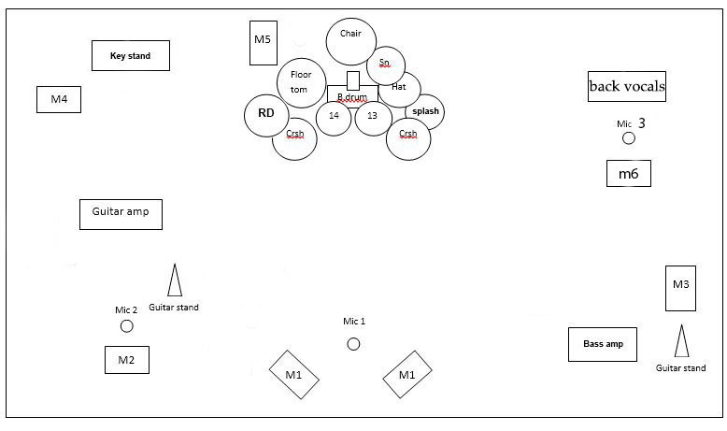

1. Ударные
- Барабанная установка стандартного размера в составе:
- стойка под малый барабан – 1;
- стойка под hi-hat – 1;
- стойки под тарелки – 5;
- Комплект железа
- бочка
- альт
-Floor Tom
- винтовой стул – 1;
- педаль – 1;
- малый барабан – 1;
- Коврик под барабанную установку.
- Экран для установки (уточнять при звонке, в зависимости от площадки)
- Монитор (М5)

2. Гитара
- Гитарная стойка;
- Гитарный кабинет или комбик
- Сеть 220 В
- Монитор (М2)

3. Бас-гитара
- Басовый комбо/стэк от 120 Вт
- Стойка под гитару;
- Монитор (М3)

4. Клавишные.
- Стойка для клавиш
- Сеть 220 В
- Монитор (М4)

6. Вокал
- In Ear (1 шт.)
- Радио-микрофон (обязательно радио, не проводной!)
- Прямая микрофонная стойка.
- Мониторы 2 шт. (М1)

7. Бэк Вокал

-Микрофон

-Микрофонная стойка
-Монитор (М6)

- НИЗКИЕ НАПОЛЬНЫЕ ВЕНТИЛЯТОРЫ (обязательно!) (3 шт.)

P.S. Группе требуется от 1 до 2-х часов полного времени на «саундчек», а также наличие во время отстройки на площадке квалифицированного звукооператора и технического персонала.

Все изменения в райдере, а также Ваши дополнительные пожелания Вы можете обсудить с нами, позвонив по телефону:

+7 (905) 771-40-06 (Андрей)

